Логопедический массаж

Логопедический массаж - активный метод механического воздействия, который изменяет состояние мышц, нервов, кровеносных сосудов и тканей периферического речевого аппарата. Логопедический массаж представляет собой одну из логопедических техник, способствующую нормализации произносительной стороны речи и эмоционального состояния лиц, страдающих речевыми нарушениями. Логопедический массаж входит в комплексную медико-педагогическую систему реабилитации детей, подростков и взрослых, страдающих речевыми нарушениями. Массаж используется в логопедической работе с лицами, у которых диагностированы такие речевые расстройства, как дизартрия, в том числе ее стертые формы, ринолалия, заикание, а также нарушения голоса. В целом массаж применяется в коррекционной педагогической работе во всех случаях, когда имеются нарушения тонуса мышц.
Самомассаж — это массаж, выполняемый самим ребенком (подростком или взрослым), страдающим речевой патологией.
Самомассаж является средством, дополняющим воздействие основного массажа, который выполняется логопедом.
Целью логопедического самомассажа является в первую очередь стимуляция кинестетических ощущений мышц, участвующих в работе периферического речевого аппарата, а также в определенной степени и нормализация мышечного тонуса данных мышц.
В практике логопедической работы использование приемов самомассажа весьма полезно по нескольким причинам. В отличие от логопедического массажа, проводимого логопедом, самомассаж можно проводить не только индивидуально, но и фронтально с группой детей одновременно. Кроме этого самомассаж можно использовать многократно в течение дня, включая его в различные режимные моменты в условиях дошкольного учреждения. Так, самомассаж может проводиться детьми после утренней гимнастики, занятия по релаксации (аутогенной тренировки), дневного сна. Самомассаж также может быть включен в логопедическое занятие, при этом приемы самомассажа могут предварять, либо завершать артикуляционную гимнастику.

Надеваем браслеты.

Цель:. Улучшение крово- и лимфотока.
Ход: Одной рукой изображаем «надетый браслет» (все пальцы плотно прилегают к предплечью), круговыми движениями от кисти к локтю двигаем «браслет», прокручивая его влево – вправо, - выполняем по 2 раза на каждой руке.
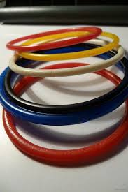 | Мы браслеты надеваем,  Крутим, крутим, продвигаем.Влево – вправо, влево – вправо,  На другой руке. Сначала.

Гвозди.
Цель: Нормализация произвольных движений.

Ход: Загибаем пальцы внутрь, и затем разгибаем наружу, потряхиваем ими:
Бом, бом, бом, бом,
По гвоздям бьем молотком.
Гвозди не вбиваются,
Только загибаются. (Загибаем пальцы)
Значит, клещи надо взять,
Будем гвозди вынимать.
Я тянул, тянул, тянул,
Все я гвозди разогнул.(Потряхиваем, разгибаем и потягиваем пальцы)

Утюг.
Цель: Расслабление мышц, подготовка их к следующим массажным приёмам.
Ход: Поглаживание руки от кончиков пальцев к локтю.
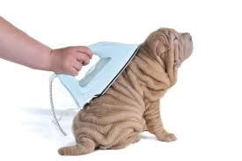 | Гладит, гладит он прилежно  Для семьи своей одежду.  Этот самый утюжок  Очень близкий мой дружок.

Мыши.
Цель: Улучшение динамического праксиса.

Ход: Разминаем каждый палец от ногтя к запястью, также прорабатываем каждый сустав.
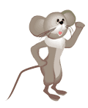 | Мышь полезла в первый раз (второй, третий…),  Посмотреть который час  Вдруг часы пробили «Бом!»  Мышь слетела кувырком… (движение от запястья к ногтю); И так прорабатываем каждый палец.

Тетери.
Цели: Стимуляция ослабленной функции мышц.

Ход: Пощипывание боковых краев кистей рук.

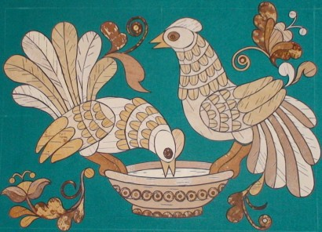 | Прилетели две тетери  Поклевали  Улетели

Пальчики.
Цель: Улучшение циркуляции крови, лимфы, повышение питания тканей, насыщение тканей кислородом.

Ход: Разминаем подушечки пальцев (надавливание).
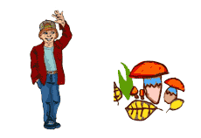 | Раз, два, три, четыре, пять,  Вышли пальчики гулять.  Этот пальчик в лес пошел,  Этот пальчик гриб нашел,  Этот пальчик чистить стал,  Этот пальчик жарить стал,  Ну, а этот только ел  Оттого и потолстел

Тесто.

Цель: Улучшение крово- и лимфотока.

Ход: Разминаем бугор под большим пальцем.

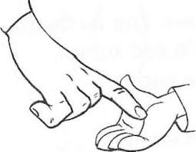 | Месим, месим тесто,  Есть в печи место.  Будут-будут из печи  Булочки и калачи.

Домик.

Цель: Предупреждение возникновения контрактур.

Ход: Сцепить пальцы «Домиком» и потереть ими друг об друга:
Сцепим пальцы мы в замок,
Чтоб чужой войти не мог.
Пустим только белочку,
Ежика и зайчика,
Пустим только девочку,
Пустим только мальчика.

Пружинка.

Цель: Улучшение крово- и лимфотока.

Ход: Спиралевидное растирание ладонью (кулачком, ребром) одной руки по предплечью другой.

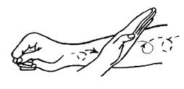 | Мы пружинку нарисуем  Длинную и крепкую.  Мы легко её растянем,  А затем обратно стянем.

Черепашка.
Цель: Нормализация мышечного тонуса.
Ход: Разминаем ладонь кулаком.

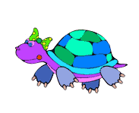
Моя черепашка в коробке живет,
Купается в ванне,
По полу ползет.
Ее на ладошке я буду носить,
Она не захочет меня укусить.

МАССАЖ ЛИЦЕВОЙ МУСКУЛАТУРЫ
Массаж лобной области.

«Шапочка».

Цель: снижение мышечного тонуса.
Ход: плоскостное поглаживание от середины лба к вискам.
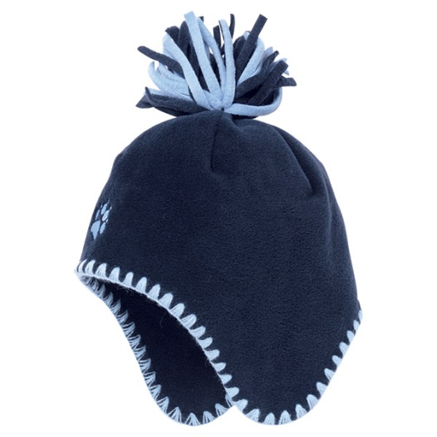
Где же твоя шапочка?
Ну-ка посмотри!
Одевайся, лапочка,
Раз и два, и три.
Шапочка, шапочка
Ушкам в ней теплей.
Шапочка, шапочка,
Деточку согрей.

«Машинка».

Цель: снижение мышечного тонуса.
Ход: плоскостное поглаживание от бровей к волосистой части головы.
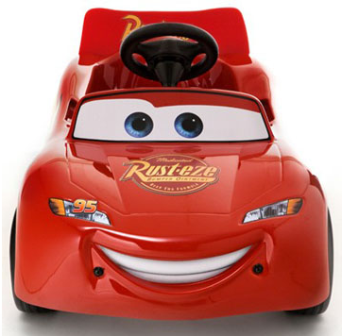
Еду, еду на машинке
Потихоньку, не спешу,
И приятные картинки
Всюду взглядом нахожу.

Массаж лобной области.

«Змейка».

Цель: усиление кровообращения, повышение тонуса лобных мышц.

Ход: растирание подушечками указательного и среднего пальцев от бровей к волосистой части головы волнистыми движениями.

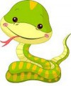
Змея колыбельную песенку пела.
Змея на змеенышей нежно шипела.
Змееныши спали в своей колыбели
И сладко друг другу в затылки шипели.

Массаж лобной области.

«Слоник».
Цель: максимально активизировать работу лобных мышц.
Ход: прерывистое надавливание двумя пальцами — большим и
указательным.
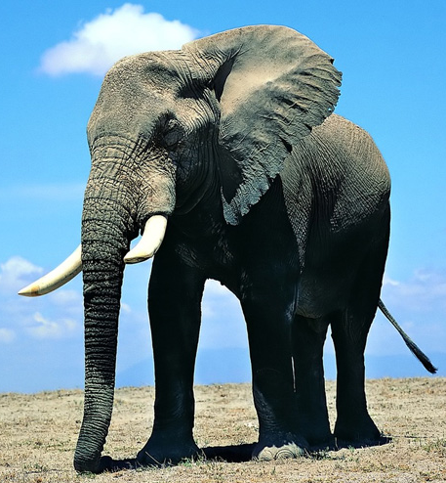
Динь-дон. Динь-дон.
В переулке ходит слон.
Старый, серый, сонный слон.
Динь-дон. Динь-дон.
Стало в комнате темно:
Заслоняет слон окно.
Или это снится сон?
Динь-дон. Динь-дон.
(И. Токмакова)

Массаж лобной области.

«Душ».

Цель: повышение тонуса мышц.
Ход: сильная вибрация всеми пальцами.

Дождик сверху кап-кап-кап…
Да, без душа я никак!

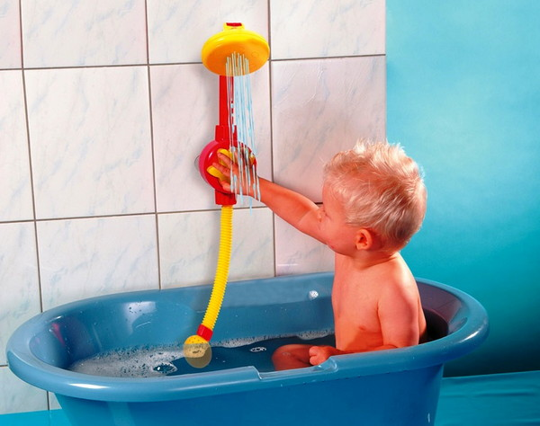
Массаж в области глаз.

«Спокойной ночи».
Цель: оказать воздействие на круговую мышцу глаза и мышцу, смор
щивающую бровь.
Ход: поглаживание подушечками средних пальцев обеих рук. Движение от
височной ямки по нижнему краю глаза к внутреннему углу глаза; затем вверх до брови и далее поглаживание ведется указательным и средним пальцами по брови к виску; при этом средний палец ложится под бровью,а указательный – над бровью.
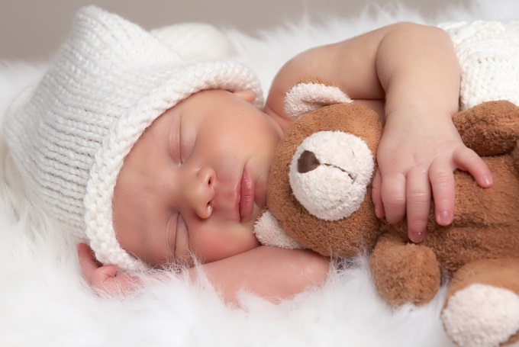
Спи, глазок! Спи, другой!
Спи, дружок дорогой!
А я так посижу,
На тебя погляжу.

Массаж в области щек и подбородка.

«Ветерок».

Цель: воздействовать на скуловые, щечную, подбородочную мышцы.
Ход: указательные пальцы обеих рук располагаются под нижней губой, а
Остальные – под подбородком. Пальцы скользят от середины подбородка к
височным впадинам, с фиксацией пальцев в углублениях у козелка и мочки уха.

Видел я, как ветерок
К нам летел на огонек!
Скрипнул он оконной рамой,
Тихо форточку толкнул,
Поиграл моей панамой,
Повозился и уснул.
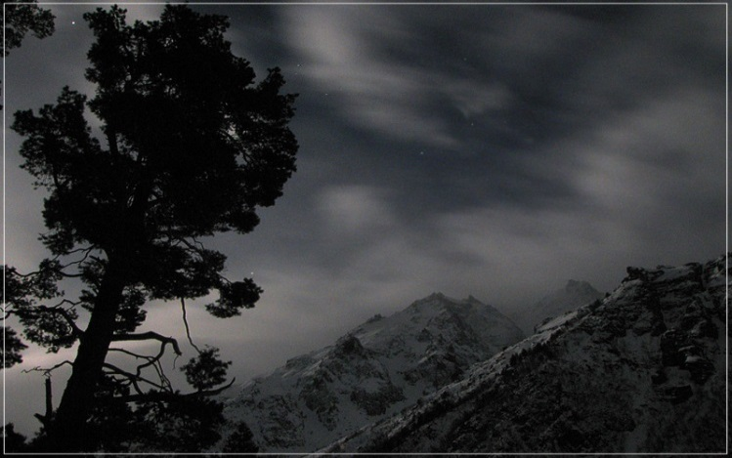
«Неваляшка».
Цель: повышение тонуса щечных мышц.
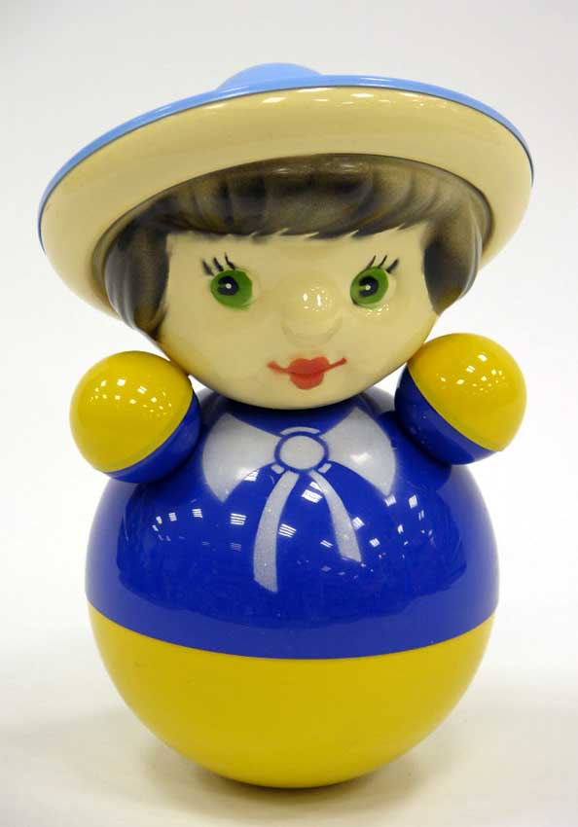
Ход: круговое растирание в области щек проводится тыльной поверхностью концевой и средней фаланг четырех пальцев в направлении от края нижней челюсти к краю скуловой кости.

Влево-вправо, влево-вправо
Весело качается.
Влево-вправо, влево-вправо
На пол не роняется.

Массаж щек.

«Гусь».

Цель: повышение тонуса щечных мышц.

Ход: захватить в складку кожу щек между большим и указательным пальцами, легко сдавить и отпустить, движение пощипывания.
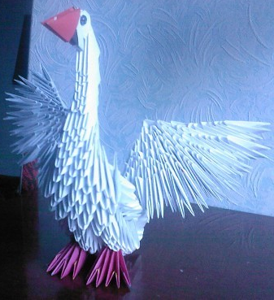
Гусь купил себе гармошку,
но дырявую немножко.
Хорошо гармошка пела,
по-гусиному шипела.

«Пурга».

Цель: максимально активизировать работу щечных мышц.

Ход: захватив кожу щек вместе с подкожными мышцами между большим и
указательным пальцами, производить разминание в круговом направлении.
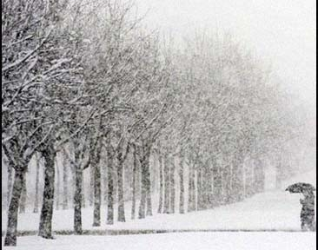
И дни, и ночи напролет
Пурга за окнами ревет.
И так привычна нам она,
Что стала даже не слышна.

Массаж воротниковой зоны
«Комары»

Задачи: учить детей навыкам самомассажа; развивать навыки коллективной работы; закреплять знание частей тела; упражнять в умении разогревать свое тело; нормализация мышечного тонуса.

Мой приятель Валерий Петров  Никогда не кусал комаров, | Дети встают друг за другом.  Растирают спины ладонями.
Комары же об этом не знали,  И Петрова часто кусали. | Легко постукивают пальцами.
«Кусь-кусь-кусь, кусь-кусь-кусь!  Я Петрова не боюсь! | Легко пощипывают.
Буду я его кусать,  Буду я его щипать». | Поколачивают кулачками.
Эй, Валерий, убегай,  Комаров не догоняй! | Поглаживают ладонями.
Затем дети поворачиваются на 180° и повторяют массаж.

Массаж спины
«Кап на туче ночевал»

Задачи: учить детей навыкам самомассажа; развивать навыки коллективной работы; закреплять знание частей тела; упражнять в умении разогревать свое тело; нормализация мышечного тонуса.

Дети встают друг за другом.
Кап на туче ночевал  И по небу кочевал. | Постукивают пальчиками.
Вдруг ударил трах-тарах —  Кап со страху шах-шарах | Легко поколачивают кулачками.
По оврагам, по мостам,  По корягам, по кустам... | Растирают спины ребрами ладоней.
Осмотрелся на заре,  Видит — вишня во дворе.  Прыг на ветку озорник:  Тронешь — кап за воротник! | Поглаживают ладонями снизу  спины к плечам.  Легко «пробегают» по спине  пальчиками.

Массаж спины
«Свинки»

Задачи: учить детей навыкам самомассажа; развивать навыки коллективной работы; закреплять знание частей тела; упражнять в умении разогревать свое тело; нормализация мышечного тонуса.

Как на пишущей машинке  Две хорошенькие свинки  Все постукивают,  Все похрюкивают:  Туки-туки-туки-тук!  Хрюки-хрюки-хрюки-хрюк! | Дети встают друг за другом «паровозиком» и похлопывают ладонями по спине впереди стоящего ребенка, на повторение потешки поворачиваются на 180° и поколачивают кулачками, затем постукивают пальчиками и поглаживают ладонями.

Массаж спины
«Суп»

Задачи: учить детей навыкам самомассажа; развивать навыки коллективной работы; закреплять знание частей тела; упражнять в умении разогревать свое тело; нормализация мышечного тонуса.

Дети встают друг за другом, кладут ладони на спину впереди стоящего ребенка.
Чики-чики-чики-ща!  Вот капустка для борща. | Похлопывают ладонями.
Покрошу картошки,  Свеколки, морковки, | Постукивают ребрами ладоней.
Полголовки лучку  Да зубок чесночку. | Поколачивают кулачками.
Чики-чок, чики-чок —  И готов борщичок. | Поглаживают ладонями.

Массаж спины

Задачи: учить детей навыкам самомассажа; развивать навыки коллективной работы; закреплять знание частей тела; упражнять в умении разогревать свое тело; нормализация мышечного тонуса.

Дети встают друг за другом «паровозиком».
Рано-рано два барана  Застучали в ворота:  Тра-та-та и тра-та-та!  «Эй вы, звери, выходите,  Крокодила победите,  Чтобы жадный Крокодил  Солнце в небо воротил!»  Но мохнатые боятся:  «Где нам с этаким сражаться! Он и грозен и зубаст, Он нам солнце не отдаст!» | Похлопывают ладонями по спине товарища, на повторение текста поворачиваются на 180° и постукивают по спине пальцами. Вновь поворачиваются и поколачивают кулачками, завершает массаж поглаживание спины ладонями.

Массаж спины
«Барабан»

Задачи: учить детей навыкам самомассажа; развивать навыки коллективной работы; закреплять знание частей тела; упражнять в умении разогревать свое тело; нормализация мышечного тонуса.

— Бам! Бам! Что за гам?  Так шуметь не стыдно вам! | Постукивают кулачками.
— Дядя Барабан, мы так стучали,  Что перебудили целый свет. | Похлопывают ладошками.
Где-то пять копеек потеряли —  Не купить теперь конфет! | Поколачивают пальчиками.
— Бам! Бам! Стыд и срам!  Я конфет сам вам дам! | Поглаживают ладонью.

Массаж шеи
«Лук»

Задачи: учить детей навыкам самомассажа; закреплять знание частей тела; нормализация мышечного тонуса.

Зеленеет лук в воде,  Пузырьки — на бороде, | Левой рукой обхватывают шею с правой стороны и потирают ее, проводя ладонью к основанию горла.
Пузыречки, пузырьки —  Шалуны, озорники! | Повторяют правой рукой.
Каждый этот пузыречек  Очень бороду щекочет.  Если так щекотать,  Всяк захочет хохотать! | Указательным и большим пальцем руки оттягивают кожу на шее и отпускают ее (16раз).
Лук трясет бородой,  Навостряет стрелки:  Скоро буду молодой  Лежать на тарелке. | Большим пальцем левой руки обхватывают шею слева, а остальными пальцами— справа, массируют шею вверх и вниз.

